|  |  |  |
| --- | --- | --- |
|  | Team Control Number |  |
| For office use only | 67708 | For office use only |
| T1 _______________ | F1 _______________ |
| T2 _______________ | F2 _______________ |
| T3 _______________ |  | F3 _______________ |
| T4 _______________ | Problem Chosen | F4 _______________ |
|  | A |  |

2011 Mathematical Contest in Modeling (MCM) Summary Sheet

(Attach a copy of this page to each copy of your solution paper.)

A Novel Model for Repeater Coordination Based on  
Density Dilution Algorithm

我们首先对三个解决方案分别进行分析以及相应的建模；然后多角度分析修复和重建产生的效果；最后用一系列小水坝群代替卡里巴大坝，带给赞比西河更高程度的保护与水资源的管理。

然后对于两个要求依次建立模型模型进行分析。

方案一重修卡里巴大坝。我们查阅文献发现大坝面临倒塌的危机，原因是中孔泄流的冲击在大坝底部产生跳水出。通过简单的作图和分析，我们发现修理闸门孔的方法可行性较差，因此选择**重塑跳水池**的方法进行重修，并对所需花费进行计算。

方案二重建卡里巴大坝。我们发现到重建大坝需要的时间较长，并且重建之前需要对原有大坝进行简单的维护；重建后需要拆除原大坝，以及赞比西河危险流域居民的搬迁。由于重建过程中的工程耗费是确定的（主要为运输费和建筑成本费）。因此，我们构建**灰色预测模型**对重建过程中人口的变化和，最低保生活障进行预测。

方案三替换原大坝。首先我们从水坝的蓄水量出发，依次递增大坝的数量进行模型的建立，发现多级水坝有更好的性能。然后运用层次分析法得到影响选址的两个重要因素：地势和水能,运用**google earth** 对赞比亚流域的地势图分析的结果，结合地势和水能，通过**贪心算法**得出较优的选址方案。得出多级大坝在水资源管理及防洪性能上有较大的优越性。

最后建立了**基于物理结构的连续时间模型**。结合文献对发生泛红和长期低水位的情况提出补救策略，总结出其对生态环境的影响和所需的经济花费。

**Key Words:** 重塑跳水池、灰色人口预、google earth、贪心算法、连续时间模型

**Contents**

I Introduction 3

1.1 Overview 3

1.2 Our work 3

II Terminology 4

2.1 Terms 4

2.2 Symbols 5

III Assumptions and Justifications 5

IV The Repair Model 5

4.1 Local Assumption 6

4.2 Establishment of Model 6

V The Reconstruction Model 9

5.1 Local Assumption 9

5.2 Establishment of Model 9

VI Our Model 11

6.1 Local Assumption 11

6.2 A Simple Example 11

6.3 The Location model 12

6.4 The Build dams Model 16

6.4.1 Physical model 16

6.4.2 The Flood control model 17

VII Testing the Model 18

7.1 Gray GM(1.1) 18

VIII Sensitivity Analysis 19

6.1 Change the characteristic of the bathtub 19

6.2 Add the motion of the person in the bathtub 19

6.3 Results 19

IX Final Remarks 19

7.1 Strengths And Weeknesses 19

7.1.1 Strengths 19

7.1.2 Weeknesses 20

7.2 Future Model Development 20

7.3 Conclusions 20

X Explanation for users 20

XI Reference 20

XII appendix 20

1. Introduction
   1. Overview

Reservoirs created by dams not only suppress floods but also provide water for meaningful activities. The dam plays an important role in human development.

然而在遥远的南部非洲，卡里巴大坝却面临着窘境。ZRA作为它的管理部门青睐于以下三种方法：

* 修复卡里巴大坝
* 重建卡里巴大坝
* 摧毁卡里巴大坝，并且建设10至20座小型水坝代替这座大型水坝

我们将从题目所需因素和要求的要求进行解读：

1. **问题一**：我们需要考虑大坝损坏的原因，修复损坏的花费，以及损坏修复后带来的收益。
2. **问题二**：首先我们需要考虑重建前对原有大坝的修复，其次考虑重建中大坝决堤的危害，最后加入人为因素，考虑重建所需花费以及生态环境的影响。
3. **问题三**：我们考虑水坝群的选址问题，以及水坝群代替后的效果，最后考虑在泛洪和长期低水位的应对方案。
4. **要求一：**对三种方法进行简要的评估，并提供潜在成本和收益的评估报告。
5. **要求二：**对水坝选址进行分析，确保其更高程度的安全性和水资源管理能力。并且对泛洪和枯水情况提供解决方案。此处，我们对大坝安全性的理解是防洪和抗枯水能力。经查阅文献对于其水资源管理能力，我们把它定义成蓄水能力。
   1. Our work

从南非风险报告《卡里巴大坝故障的影响》中，我们了解到卡里巴大坝坝基部分有一个消力池。从1960年开始，它从10m深增加到了90m深，并不断磨损坝基，急需紧急的处理。如果大坝溃决，水库中水会将 8 ～10 h 内倾泻而下，其冲击力相当于一座水墙的撞击。

面对重修大坝这个问题，《MSA REPORT》[1]中提出了三种方案：一是调整泄洪口，二是加固大坝坝基，三是重塑消力池。其中最为有效的是调整泄洪口和重塑消力池，因此我们针对这两种方案建立了泄洪口模型和消力池模型。泄洪口模型主要是分析其结构和原理，而消力池模型是分析消力池对大坝坝基的影响以及重塑的方法介绍。

重建大坝如何建立模型？对哪些问题建立模型？正如M.弗瑞斯特《California Calaveras Dam》中，考虑了重建后的功能和安全稳定性。此外还应考虑这个过程中，工程耗费的问题。因此我们构建了安全稳定以及工程耗费的模型，为了简化模型，假设重建两座大坝功能完全一样，这样我们只需建立关于工程耗费的模型。

对于拆除大坝，首先遇到的问题是在用水坝群代替大坝时，水坝群的选址问题。在《Multi-Criteria Analysis》中提出了一种选址模型。运用多标准分析法确立选址标准，导入所需研究区域的等高线地图，结合AHP软件和ArcGis9.3选出满足条件的建站地点；根据站点计算出大坝蓄水容量，并对流域附近进行了不同地势使用的灰度分色，因此该模型除了能解决选址问题，还能解决发生泛洪是各个流域的受灾情况以及受灾区域的类型。

由于软件和资源的限制，对选址进行一定的简化，并用贪心算法进行了改进，得到一个较优选址方案。解决选址问题后，我们建立了大坝泄洪的时间模型，结合选址后的数据，对水资源能力进行定量的分析，面对泛洪和枯水两种极端情况进行解决方案的制定。从《Ecological effects of dam》中我们得出大坝与生态系统的关系。结合赞比亚流域的限制情况，我们对用水坝群对生态系统和经济的影响进行了一定描述。

1. Terminology
   1. Terms

* **Froude number** In continuum mechanics, the Froude number (Fr) is a dimensionless number defined as the ratio of the flow inertia to the external field (the latter in many applications simply due to gravity).Named after William Froude , the Froude number is based on the speed–length ratio
* **Spillway** A spillway is a structure used to provide the controlled release of flows from a dam or levee into a downstream area, typically being the river that was dammed.
  1. Symbols
* Symbols for RepairAnd Reconstruction Model:

|  |  |
| --- | --- |
| ***Symbols*** | ***Descriptions*** |
|  | Parameters of the spill hole - angle |
| R | Parameters of the spill hole - Radius |
|  | Relief fund distribution ratio |

* Symbols for Location Model:

|  |  |
| --- | --- |
| ***Symbols*** | ***Descriptions*** |
|  | Location of multistage dams |
|  | Distance between adjacent dams - length |
|  | Water in the reservoir - width |
|  | Elevation of the site |
|  | Number of multistage dams |

* Symbols for Build dams Model:

|  |  |
| --- | --- |
| ***Symbols*** | ***Descriptions*** |
|  | Parameters of the spill hole - width |
|  | Parameters of the spill hole - height |
|  | Height of the horizontal plane |
|  | The distance from the horizontal plane to the bottom of the drain hole |
|  | The pressure of the discharge hole |
|  | Represents the area of the corresponding object |
|  | Pressure of the drain hole |
|  | Water flow velocity |
|  | Energy conversion efficiency |
|  | Altitude drop |

Note：The remaining symbols in the paper

1. Assumptions and Justifications

* **假设重建工作能按时进行，不考虑人为因素的影响，**因为工程的进度将会与政府的投资有着密切的联系，进度越慢，政府投资会越大，居民的不满意度也会增加。
* **假设坝的类型与卡里巴大坝为同一类型。**避免在对于建造大坝群的时候，因为不同大坝附近地理位置不同，选择适合的大坝类型，降低了大坝选址模型的复杂度，简化了其最优方案的求解。
* **假设赞比西河流域两旁的岩石类型对建坝都没有影响。**避免对地点适合建坝，但是周围岩石结构不足以支撑建坝条件的影响，简化了用贪吃算法对选址模型的最优解的求解过程。

1. The Repair Model

在过去的20年中，由于赞比西河洪水持续的大量溢出事件，导致河流基岩被削减，目前基岩已经低于正常水位（90米），河床基岩出现的这个水池称为“消力池”。为了减弱区域湍流的集中，延长卡里巴大坝的生存寿命，我们讨论得到一系列的解决方案，包括调整泄水孔间距、扩大“消力池”及加固大坝。

* 1. Local Assumption
* **假设在泄水孔调整的过程中，水流量不会发生改变。**为了观察单一变量（如对泄水孔位置的调整）对实验的影响，从而验证单一变量的影响。
* **假设河床的组成成分相同，且分布均匀。**为了维持爆破效果的一致性。
* **假设修复过程正常进行，不考虑其他因素的干扰。**因为延期可能会加剧工程的花费，也会影响施工的质量，进而导致一些次要的花费。
  1. Establishment of Model

卡里巴大坝高128米，波峰长度617米。我们为了清楚的描述赞比西河的修复，引用了一个**水库泄流图[1]**（文献1）

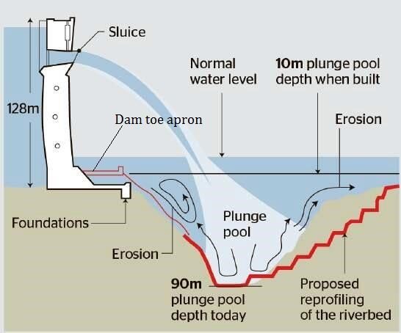

Figure Reservoir discharge diagram

Figure 1 体现卡里巴水库的总体高度，清晰的描述出泄水道形成“消力池”的过程；并且体现出“跳水池”所产生的回流作用对大坝地基冲刷影响，从而明确了我们将要修复的对象——The Plunge pool

看着这个溅出的水流，我们想到了瀑布，为什么瀑布没有出现这种现象呢？我们觉得这可能与水流下落的形式有关，可能还与那个“变质的苹果”有关（与Piunge pool本身有关）。经过查阅相关的资料，我们学到了以下东西：

* **Model One :调整泄水孔**

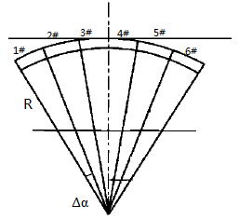

我们开始只考虑调整泄水孔间距，就像**SUNJian（文献2）**的模型一样。卡里巴大坝是双曲拱坝，泄水孔共设6孔，尺寸均为，最大泄量为。并且电站的运行会减少泄水孔流量，因此两个中间孔常弃水溢流，对河床形成一定冲刷，由于范围集中导致裂隙严重，坍塌形成“消力池”。

Figure 2Discharge hole

考虑到卡里巴大坝6个泄水孔体型和出水高度一致。在这种条件下，入水能量分布取决于和。Figure 2是六个泄水孔的俯视图。

文献给出了小湾中孔、溪落渡中孔、石门中孔曲拱坝参数统计。从中可见的范围大致在，则相差较大。因此,我们认为卡里巴拱坝应也在此范围内，取进行分析。

Table 1 Arch dam parameters

|  |  |  |  |  |
| --- | --- | --- | --- | --- |
| parameter | Small bend | River off the crossing | Shimen | Cariba |
|  | 4.00 | 4.60 | 5.42 | 4.00 |
| /m | 360 | 263 | 120 | 270 |

运用Table 1 参数进行计算，沿河流方向，4#孔和6#孔(或3#孔和1#孔)间的纵向距离仅为4 m，相邻两孔仅为约2 m，加上挑流水舌不能纵向拉开。因此，6个中孔鼻坎体型一致，加上拱坝向心作用使挑流水舌入水趋于集中。

我们从文献中查到卡里巴拱坝出口佛氏数Fr0仅为1.84。从中孔高程来看，孔口位置在表孔之下，但Fr0比表孔(佛氏数为2)小，故中孔为浅孔。又因孔口高度大，对水舌下压程度减小，水舌在空中横向扩散减弱。因此，中孔具有大孔口、低佛氏数和浅孔的特点。致使水舌空中扩散不大，同时几乎垂直入水(入水角83°)，落点距坝仅为62.9 m。

因此，本文提出沿程收缩挑流水舌，在挑流水舌从孔口抛出后，沿程逐渐收缩，增加抛射弧长。通过调整泄水孔，使得水舌在水垫中扩散和重叠，减小水舌对河床的冲刷。

但是，由于孔之间的距离固定了，调整他们之间的距离是不现实的。接下来我们提出另外一种修复措施，重塑“跳水池”。

* **Model Two :重塑消力池**

首先我们考虑到当相邻的几扇闸门同时开启时，6个泄水孔的总体布置引起挑流水舌的横向收敛。泄水的能量集中于宽阔河床的中部，射流逐渐将此处冲刷形成一个深的陡坡消力池。加上冲击回流的危害，导致大坝基底继续向后侵蚀。

我们考虑建立**坝趾护坦**达到维护如Figure 3。在**S.Z. Melanie文献**模型中也提到，护坦从坝趾延伸约30 m，两岸跨距125 m，建立在坚固基岩上的混凝土垫层，其最小厚度为1.07 m。具有一堵较深的下游齿墙，在表面以下0.15 m和0.45 m深处布置有2层连续的钢筋网，每3 m2布置1根38 mm的锚杆。

由于坝趾护坦的建立需要在干燥条件下进行，维护和监控又需要耗费大量的资源。并且近年来河水中PH逐渐偏向酸性，导致混凝土垫层腐蚀极其严重。因此，我们就引用建立坝趾护坦的模型，不再进行建模。

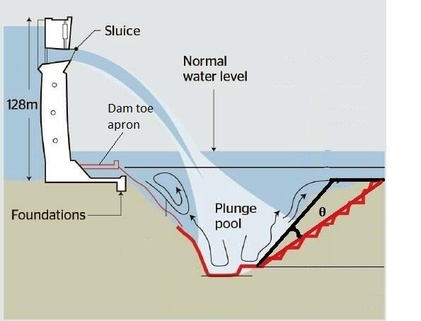

接下来，我们将描述重整河床的过程。图中，泄水孔排出的水一直积攒在“消力池”中，不能排出水池。因此，我们想用10gTNT当量水介质爆炸容器，实现河床的重新安排。减小河床的角度，排出池水。

Figure bed

Figure 3直观的体现出使用10gTNT当量水介质爆炸容器重塑后，河床的倾角减小了，达到减小河流对河床基底的冲刷，实现对大坝基址的保护。

接下来我们将简单描述河床重塑过程，并对所需花费简单的计算。考虑到工程的兼容性和必要溢出，为确保工程的实现，在非溢出季节实施且实现。然而具体施工的复杂性和不可预测性，我们只计算所需要的花费总数。

卡里巴大坝消力池离水平面至少有90米，我们查阅得到要实现卡里巴大坝河床的重塑工作，需要移除至少30万立方米的土石（文献一），为了避免爆炸后的石块造成河道的堵塞，我们要求石块的尺寸要小于25厘米。

Table 2 Percentage of mass distribution

|  |  |  |  |  |
| --- | --- | --- | --- | --- |
| Stone size（cm） | 0.182 | 0.348 | 0.514 | 0.679 |
| 0-5 | 3.5 | 5.4 | 8.6 | 11.8 |
| 5-10 | 10.6 | 10.3 | 11.0 | 7.4 |
| 10-15 | 13.1 | 13.4 | 18.4 | 15.1 |
| 15-20 | 10.2 | 15.1 | 23.0 | 34.4 |
| 20-25 | 10.3 | 17.4 | 38.5 | 29.8 |
| 25-30 | 52.5 | 37.5 | 0 | 0 |

我们查阅得到改造河床所需炸药的数量是和压强成正相关（也就是和水深相关）。我们假设在水深51米左右安置炸药，并取计算（每立方米的石块需要炸药的质量）。我们得到所需要的10gTNT的总量为：



我们通过计算得到10gTNT的数量至少为万公斤。（由于10gTNT属于危险物品，不能直接当做商品进行交易）因此，我们没有给出具体花费。

* **Model Three :** **Spillway rehabilitation works（修复文献）**

我们查阅发现卡里巴大坝还面临另外一个严重的问题，由于修建年代久远，the upstream grooves are in poor condition and need refurbition.为此，the Zambezi River Authority plans to equip the spillway with an emergency gate。

在这里我们仅考虑加固材料与这个emergency gate的花费，外加大坝表面的修补与加固成本。由于具体成本数据不可知，我们只给出了大概的计算公式：



1. The Reconstruction Model

Whilst reviewing the impact of the failure of the Kariba Dam it has been assumed that the dam would be re-built, however with climate change and rainfall patterns impacting future dam levels and new technologies coming to the fore, will this necessarily be the solution?

我们在重建的过程中考虑：坝基地质条件、坝型选择、重力式挡墙和原坝残留部分的变形对进水口的潜在影响。我们重点考虑重建过程中沿岸人口的变化，通过灰色预测模型，预测出重建过程中居民救助基金的花费。

* 1. Local Assumption
* **假设重建和拆除大概需要8年时间**。根据文献我们定位为5年的重建和3年的拆除。
* **救助基金根据非洲具体的政策。**因为不同地区发展情况不同，应该因地制宜。
* **以总人口的33%作为沿岸生活的人口数。**The total population is about 30 million people, almost 33% of the total population of the riparian countries lives in the basin文献.
  1. Establishment of Model

我们在重建模型中只考虑整体设计的花费，忽略重建过程中的细节问题，就像**Forrest**模型（重建加利福尼亚卡拉维拉斯大坝水库）（文献）。

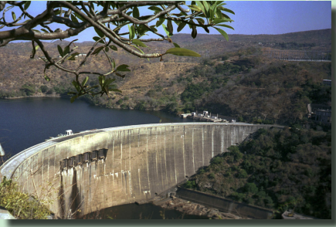

在原大坝下游重建一座相同的大坝，首先我们考虑卡里巴大坝的片麻岩岩层结构。在概念设计期间，我们先应用**Repair** Model对原大坝简单加固( 部分开挖和清除、扶壁支撑、石柱加固等) ；然后对重建坝型进行筛选，我们选取与卡里巴原坝型一致的双曲率圆拱形大坝进行建立；最后考虑溢洪道的建立问题。

如图，原卡里巴大坝高为128米、波峰长为617米、波峰的厚度13米、基础厚度为24米、所需混凝土的总量为10.36亿立方米。如果重建大坝的花费只考虑混凝土的花费（忽略人工成本），重建大坝花的费将会远超所提供的维修基金。

另一方面，重建过程将会影响赞比西河的生态环境。不仅影响库区水生和陆生生物种类、数量和分布。而且局部气候的变化、土壤沼泽化、盐碱化等也会产生影响。为了保护生态环境，这也会一笔很大的开销。

但是，重建卡里巴水库也会有益处，原水库的MRL容量将会增加；原发电量北岸h和南岸将有很大提升。并且重建大坝时，可以运用**SUNJian**的模型调整泄洪孔，避免再次形成“消力池”。

* **Gray GM(1.1)**

我们将说明人口预测模型选择的原因：

1. Logistic模型，人口的增长属于哪一种增长方式，是自然增长？还是迟滞增长？我们不知道当地的生活状况，所以舍弃。
2. BP神经网络模型，其需要训练多次才可能达到较好的结果，收敛性较慢，所以我们也不考虑此方法。
3. 对于时间序列预测模型，此模型适合中长期预测，考虑到我们的假设，时间较短。其精度可能会受到影响，所以我们也不考虑此方法。

最终，我们选择了灰色预测模型，运用此模型对赞西西比河未来8年的人口增加进行预测。我们收集1980-2013年赞比西河沿岸的人口数；用相对误差的方法对模型的合理性进行验证；得出未来八年的人口增长进行预测。将人口数带入花费公式，便能得出人口增长带来的花费。

我们查阅得到的沿岸国家的人口数据将会放在附录中，这里我们只展现出从1980年到2013年最终生活在沿岸的人口总数。

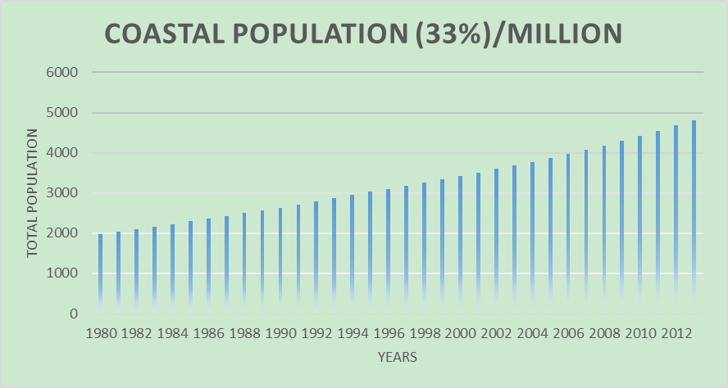

Figure Coastal population (33%)/million

我们通过Gray GM(1.1)模型预测到2025年的人口数据，对Gray GM(1.1)的稳定性分析将会在模型的敏感性分析中体现。

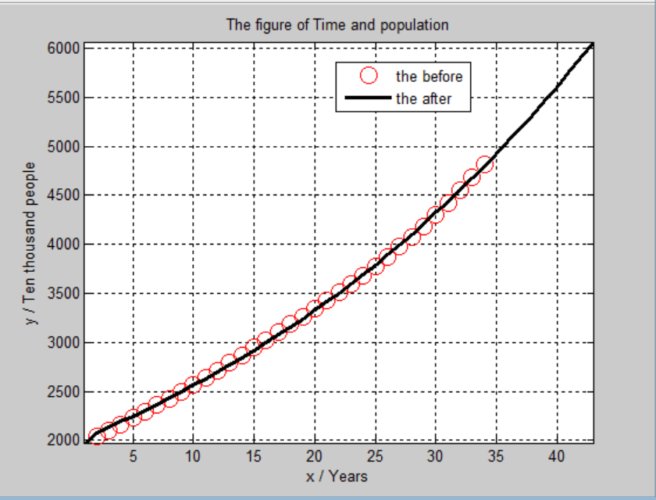

Figure 5 Time and Population

Figure 5 我们可以看出，在未来的重建和拆除过程中，沿岸人口的总数一直在增长。根据南非具体的生活保障金便能计算出重建过程中人口增长带来的花费。

Table 3 Expenditure on salvage

|  |  |  |  |  |  |  |  |  |
| --- | --- | --- | --- | --- | --- | --- | --- | --- |
|  | 2018 | 2019 | 2020 | 2021 | 2022 | 2023 | 2024 | 2025 |
| Coastal population (33%)/million | 5463.21 | 5607.73 | 5756.07 | 5908.35 | 6064.6 | 6225.08 | 6389.76 | 6558.79 |
| Cost (everyday/ million) |  | | | | | | | |

Table 3我们便能计算出2018-2025年沿岸居民生活需要的保障金，然而这个花费过于巨大，我们假想保障金的发放是按照每一家来进行补助，而不是按照每个人，因此结果会乘上一个系数K。

1. Our Model

我们从修复模型和重建模型出发，构建一种多级水坝结构代替卡里巴大坝。首先构建模型描述多级水坝的蓄水防洪能力；然后运用**google earth**描绘出赞比西河流域的地形结构，考虑地势和水能两个因素，得出多级大把的具体选址方法；最后运用贪心算法得出几个较优解，并对迭代算法进行描述。最后通过计算拆除前后蓄水量体积的变化，验证我们选址的可靠性。

* 1. Local Assumption

泄洪水量保持一定

* 1. A Simple Example

对于拆除卡里巴大坝的后的变化，我们可以想象一下用多级大坝的构建来描述。

* **Model One**首先我们考虑两级大坝，假定他们的基址处于同一水平，并且除泄水孔的高度不一致外，水坝本身也相同。由于大坝的水平面高度决定了其水库的蓄水量，水库的蓄水量又决定了发电量，并且防洪能力取决于水能的大小。

(b)Only one

(a) Two dams

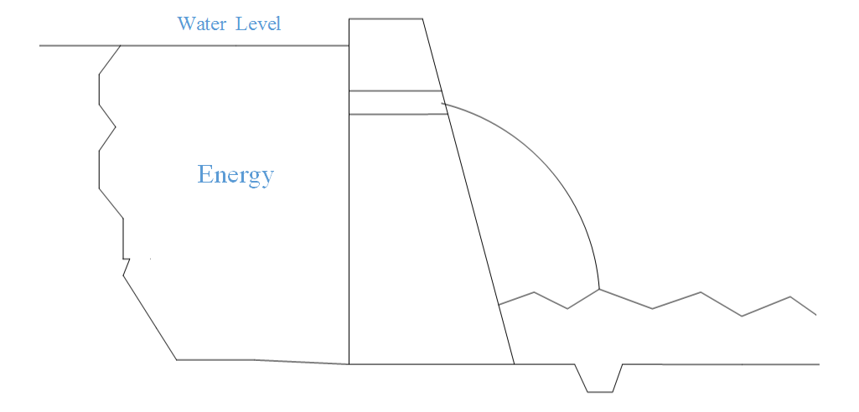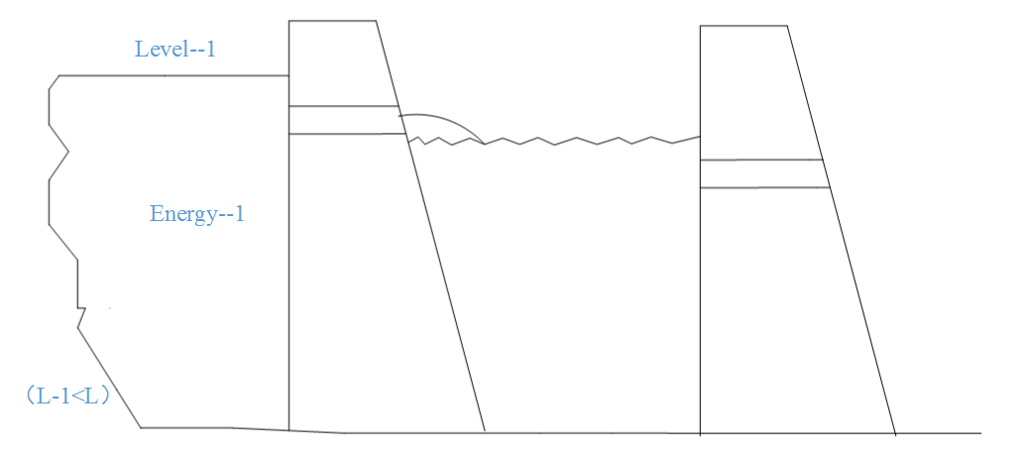

是的，或许两级大坝还不明显，我们可以尝试再加一级。

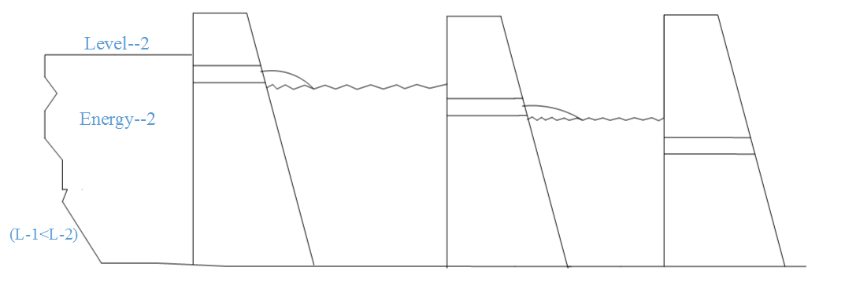

(c) Three dams

Figure 6 Multi - level dam

Figure 6我们能看出多级大坝的蓄水能力得到提升，而且相对于单级大坝减少的，我们知道水位下降到下一级大坝，但是损失的能量去哪了呢？没错，减少的水能是可以用来发电的。此外，如果我们在仔细一点，我们将发现多级大坝能承受更多水能，这样减弱了泛洪的影响。

* **Model Two**或许上面的模型得到了不少有趣的结论，然而很明显并不实用，在同一水平面建址无疑是浪费资源。因此参考google地图得到的赞比西河的地形，我们可以对上述模型进行改进，让模型更有实际意义。

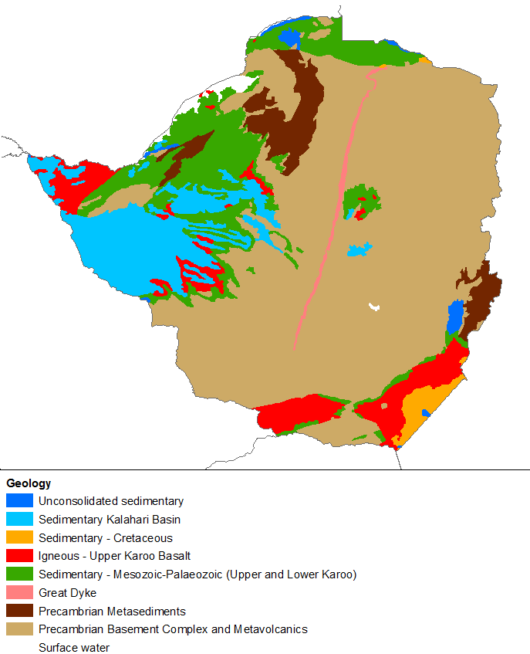

Figure google earth

Figure 8我们取消所有大坝选址在同一水平的设定，将水坝建立在不同梯度的地势上，得到水坝模型。当加入不同大坝的海拔高度后，我们发现同体积水能泄洪时，各模型水能。我们得到模型的泄洪能力、蓄水能力和发电能力将进一步提升。

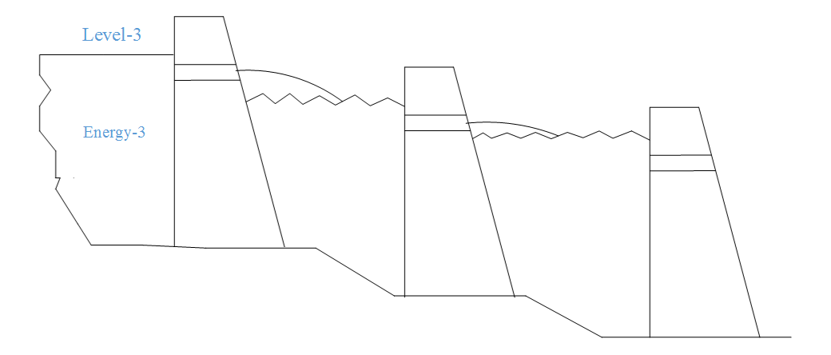

Figure 8 Gradient dam

* 1. The Location model

**A Simple Model**虽然有一定的使用价值，但仍然没有考虑赞比西河实际的地形。接下来我们将对如何选址的方法进行描述，就像**MCA水电站选址（文献）**模型一样。通过数据处理软件ArcGis9.3对沿岸影响因素的数据进行处理；结合AHP和等级分析方法，加上河流域的地形图，将其导入AHP软件。最终得到不同选址下的坝体高度、发电量、库容面积。（由于软件的限制，此处将不会对其进行详尽描述）

我们将对建址模型进行详尽分析如下：

首先运用AHP对影响选址的因素进行分析；然后运用google地图对沿岸海拔进行坐标标注，再假设的基础上，运用贪心算法得到选址数量的较优解；最后通过计算拆除前后蓄水量的变化，验证我们选址的可靠性。

* **The AHP Model**

我们查阅的到水坝建址要求（文献）如下：

Table 4Site requirements

|  |  |  |  |  |
| --- | --- | --- | --- | --- |
| Factor | Terrain | The energy of water | Population density | Land use |
| Limit |  |  |  |  |

我们运用影响水坝建址的因素建立AHP的层次结构。通过计算得到四个因素的贡献度为，选取地势和水能作为水坝选址的重要影响因素。

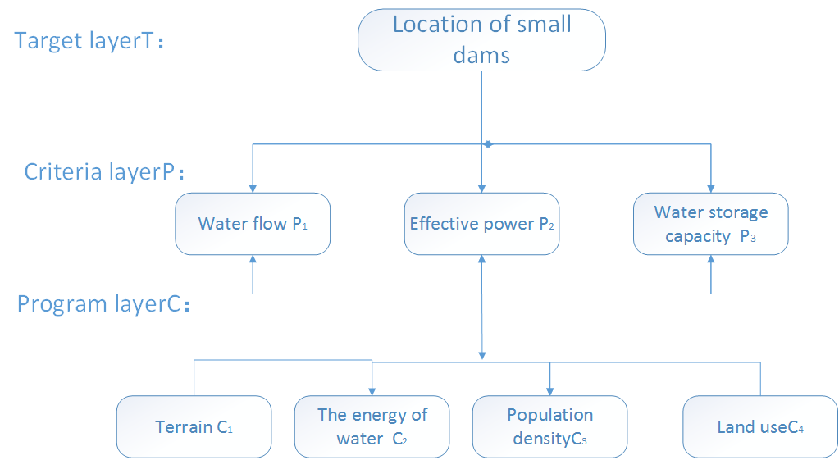

Figure 9 AHP Hierarchy

* **The Location Model**

我们通过Figure 7对河流沿岸基石的地质结构分析并标出，得到基石的类型大概是片麻岩和花岗岩。并且得到赞比西河沿岸的海拔走势图，由于中间部分属于居民区，如果大坝建立在第三部分，将起不到保护居民和蓄水的作用。因此，我们在第一部分进行大坝的选址。

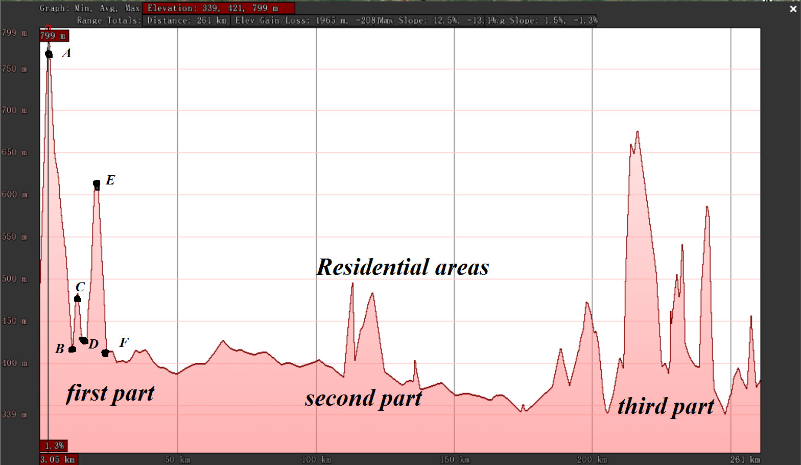

Figure 10 Terrain trend

Figure 10我们通过google earth 的实测功能，对选取建址的点进行实测。其中x（km）坐标代表相邻大坝间离，y（m）坐标表示水流宽度，z(m)坐标表示海拔高度。具体数据如下：

Table 5Addressing coordinates

|  |  |  |  |  |  |  |
| --- | --- | --- | --- | --- | --- | --- |
| point | A | B | C | D | E | F |
| coordinate | (6.38,799) | (11.6,415) | (13.9,475) | (15.5,123) | (20,676) | (24.4,382) |
| Y(m) |  | |  | |  | |

接下来我们将运用二级大坝模型对具体蓄水量进行计算，我们假设大坝的蓄水结构图为长发体，以100米作为大坝的高度。模型的具体蓄水图如下：

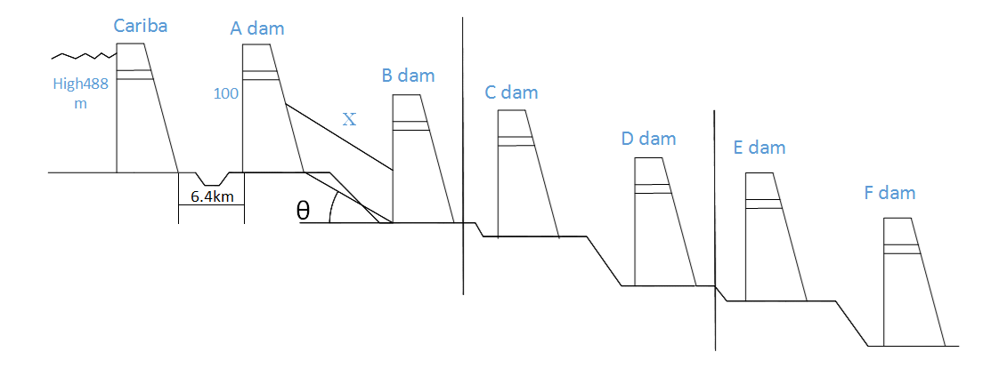

Figure Water storage

Figure 11我们假设其蓄水池为长方体，对蓄水量进行计算：

1. 计算蓄水池长度(以A-B为例)：



1. 蓄水池容积的计算：



1. 我们通过公式计算出，重建后的大坝蓄水量将提高



* **The Number of dams Model**

上面的计算表明，建立二级大坝将会提高的蓄水量，此时也证明多级大坝模型的合理性。同样，如果在的二级大坝间增加大坝数量，将会更好的改善大坝的结构。因此，我们此处的大坝选址将在中进行选择。

我们假设海拔每下降50米修建一座大坝，运用贪心算法得到一个较优解，初步代替卡里巴大坝的数量为18座。其分布情况如下：

Table 6 Distribution of dams

|  |  |  |  |
| --- | --- | --- | --- |
| Distributed |  |  |  |
| Quantity | 7 | 7 | 4 |

接下来我们运用迭代的思想，消除每50米建立一座水坝的假设。由于水坝的建立要考虑地形因素和Table 4的建址要求，过程较为复杂，这里只给出调整算法的步骤。

以为例，假设建立座水坝

**Step 1:** 从第座水坝依次往前调整，记录每一次的值；

**Step 2:** 依次减少；

**Step 3:** 判断；

**Step 4:** End。

这样，通过不停的迭代计算，最终将会得到一个较优的水坝选址结果，带给赞比西河更高程度的保护和水资源的最优管理。

* 1. The Build dams Model
     1. Physical model

我们先建立一个物理模型对大坝的整体结构进行描述，假设此处的泄水孔大小均为、长度为、并且小型水坝上泄水孔的数量有个。泄水孔的具体形状如Figure12：

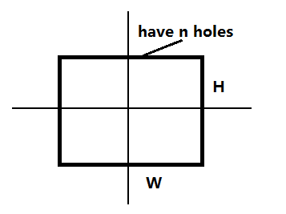

Figure 12Holes

**泄水孔**的作用是对水库中的水进行排放，因此水平面到泄水孔的距离，是影响水流量和有效功率的重要因素。假设水平面到河底的高度为，我们对（水平面距泄水孔孔底的距离）进行分类讨论，。在下面的三种模型中，我们先计算一个泄水孔，水流量和有效功率的总量，只需乘上泄水孔的数量。小水坝的模型如下：

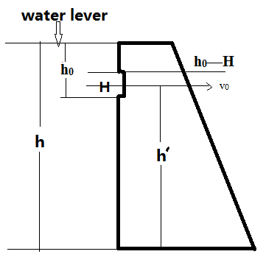

Figure 13Small dam

* **Class One :** 当时

任意泄水孔的压强



计算水容量对泄水孔的压力



运用动能定理计算水流的流速



我们为了简化计算，假设在水流过孔的工程中，动能损失不计。由上便能计算出水流量和有效功率如下



其中：为每秒流过空的水的质量；为泄水孔中心到河床的距离。

* **Class Two :** 当时

同理，我们建立动能方程求出水流量和有效功率如下



* **Model Three :** 当时

当水库中的水平面在泄水孔之下时，水库中水量对泄水孔没有压力作用。因此，只要代入数据，我们便能计算出我们构建的水坝所能产生的水流量和有效发电功率。

* + 1. The Flood control model

结合初步建立的物理模型，我们尝试解决大坝泛洪的过程。通过Kariba_Report这片文献我们知道，只有单个大坝时，泛洪后将会在8-10小时后，给下游带来灾害（文献）。

我们假想大坝是一个生态系统，这样最大泄洪量还需考虑当地降雨量和蒸发量，为了简化计算假设水量保持不变。为了讨论最大水流量的泛洪过程，我们假设水库为圆柱体，加入泄水道排水的时间。得出泛洪时的最大逃离时间。由于水量的减少，泄水道的压力一直在减小，导致水流速度是一个变量。



其中：-水位下降到的时间；-水位从下降到泄水孔以下。

在多级大坝泄洪的过程，假设有个大坝，每一级大坝将依次打开泄水道进行泄洪，这样我们便能推算出所有大坝抵御的时间为：



通过模型，带入不同的水位高度，便能得出具体的泄洪量和泄洪时间。

* + 1. The Low water maintenance Model

针对赞比西河的水位降低、枯水期延长等情况，水生态环境问题日益突出。湖区干旱频繁，对环湖区居民生活、生产以及农田灌溉等造成较大困难，严重影响了湖区经济和社会发展用水安全。我们只提出一些应急措施如下：

* 减少水坝泄水量，维持水库蓄水量
* 减少大坝的发电量，并提高用电价格

1. Sensitivity Analysis
   1. Gray GM(1.1)

针对Gray GM(1.1)稳定性的检验，我们运用相对误差的方法（即绝对误差所占真实值的百分比）。由于数据的限制，我们只查到1980-2013年赞比西河沿岸居民，运用Gray GM(1.1)预测的到的数据和原始数据进行比较得到结果如下:

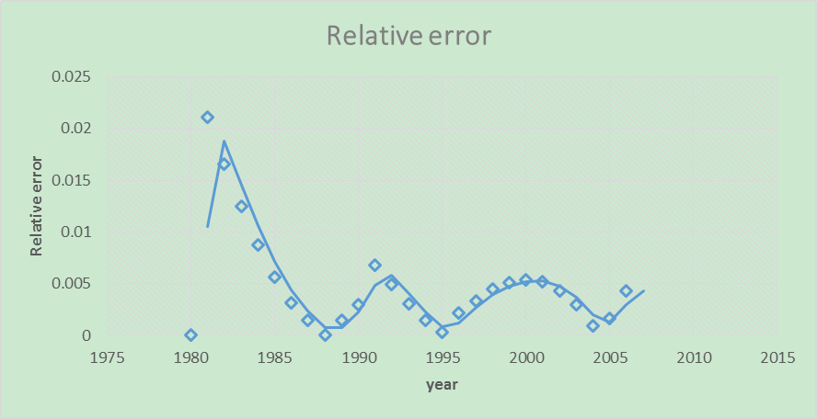

Figure 14 Relative error

Figure 14我们可以得出其相对误差为Relative error<0.02，验证了Gray GM(1.1)模型是稳定的.

* 1. Location model

考虑到水坝群的数量是变量，除了考虑海拔高度，我们加入建坝的花费进行分析。因此，我们把水坝群的海拔间距与工程花费之间的关系转换成海拔间距与水坝数量关系，假设平均每座水坝花费

在Build dams Model的基础上，我们通过改变大坝之间的海拔落差，计算出对应的大巴数量，和所需花费Cost。根据题目对水坝数量（10-20个）的限制，选出合理的海拔落差计算出每增加10m后花费的下降率：

Table 7Location error

|  |  |  |  |  |  |  |  |  |
| --- | --- | --- | --- | --- | --- | --- | --- | --- |
|  | 30 | 40 | 50 | 60 | 70 | 80 | 90 | 100 |
|  | 32 | 24 | 18 | 15 | 13 | 11 | 10 | 8 |
| ratio |  |  |  | 16.7% | 13.3% | 15.4% | 9.9% |  |
|  | | | | | | | | |

Table 7计算出不同间距下建立的水坝数量，我们发现随着间距的增，水坝的数量在减少，并且花费也随之降低。但是，每一座水坝的压力也就越大。

1. Final Remarks
   1. Strengths And Weeknesses

* **Strengths**
* 采用图示模型，清晰地描述模型各部分的关系。
* 通过灰色预测模型对人口变化进行预测，结果相对准确。
* 运用层次分析法选取影响选址的因素，通过贪心算法求最优选址数量，然后通过迭代求出最优或者接近最优的解。最后建立连续时间模型动态模拟泄洪过程。
* **Weeknesses**
* 由于选址条件相关数据在短时间内难以收集，我们选择了主观性较强的层次分析法筛选影响选址的主要因素，存在一定的人为误差。如果时间足够我们可以采用主成分分析法来消除主观性的误差。
* 由于卡里巴水库每一年的湖面变化情况的数据短缺，我们不能进一步对构建的泄洪模型进行验证以及模型参数的再优化。在数据足够的情况下我们可以对模型参数进行调节，构建出更为精确的泄洪模型。
* 此外，由于无法细致分析每个流域的地理环境和地质结构，对验证坝址的可靠性造成阻碍。通过细致的地理结构，我们可以在河道上设置不可建坝的阻碍点，当贪心算法迭代选址最优时候，能够避开这些不可建坝的点，使选址的结果更具有实际意义。
  1. Future Model Development

运用迭代的贪心算法，结合传感设备用于对水坝实时数据的检测以及调整，将对水资源的管理起到更好的调节作用。此外，利用层次分析的分析结果配合模糊综合评价，能够对各个流域的用电用水情况进行实地调查和等级评估，帮助政府实时了解流域附近的情况。我们的选址模型，加上不同的地理结构，可以推广到风力发电站、核电站等能源站的选址问题。

1. Evaluation for ZRA

|  |  |  |  |
| --- | --- | --- | --- |
| **评估报告分析** | | | |
| 采取措施 | 描述 | 花费 | 收益 |
| **修复大坝** |  |  |  |
| 调整泄水孔 | 6孔大坝尺寸均为，最大泄量为的双曲拱坝。通过水流模型，减轻THE plunge pool 的影响。 | 由于泄水孔的位置已固定，此方案没有评估价值 | |
| 重塑消力池 | 修建坝址护坦：建立混凝土护坦，从坝趾延伸约，两岸跨距，厚度为。包括一段下游齿墙，表面以下和深处布置2层连续的钢筋网，每布置1根的锚杆。 | 混凝土和根锚杆 | 延长坝体的使用寿命，并排除安全隐患。 |
| 重整河床：总共需要清理的石块，重整的石块的尺寸要。根据炸药威力与水深压强的关系，得出在水深处钻孔填充炸药，需要的 |  |
| 修复泄水孔 | 加装an emergency gate对the upstream grooves进行修复，对坝体表面进行修复与加固。 |  |
| **重建大坝** |  |  |  |
| 转移和安置居民 | 运用Gray GM(1.1) 预测需要转移的人口数，带入国际最低生活保障金，得到所需花费。 |  | 能够在短期内保障安全，但是花费的巨资几乎没有办法赚回，且洪水的安全隐患仍在。 |
| 修建防洪工程 | 在重建之前修建防洪工程以应对雨季可能出现的洪灾。 | 花费远大于重塑消力池 |
| **替换大坝** |  |  |  |
| 建设多级水坝 | 需要建立10-20个小水坝，假设平均建设每个小水坝的费用为F |  | 增加蓄水量，提高抗洪能力 |
| 人口转移与安置 | 多级水坝建立在kariba居民区上游。减少下游居民的转移，只需转移上游居民 |  |

1. Reference
2. Bianco, N. (2015). Impact of the Failure of the Kariba Dam the Institute of Risk Management South Africa. *Insttute of Risk Management South Africa*. Retrieved from <https://www.internationalrivers.org/files/attached-files/kariba_dam_risks>.
3. M ．. (2018). <https://doi.org/10.15974/j.cnki.slsdkb.2015.02.007>
4. REN, Xi. (2013). An Application of Multi-Criteria Analysis Mehthod in Hydropower Project. Journal of Guizhou University. 30(5), 31-38.
5. SUN Jian (2001). Re-considering reason of serious scour produced in Kariba Dam. Journal of Yangtze River Scientific Research Institute. 18(4),3-6.
6. Society, S. (1966). Dry - surface inspection of toe of Kaliba arch dam. EWRHI. 29(9), 32-41
7. Wuhua, P, & Hubei, R.(2015) Study on water depth essect on rock blasting explosive. University of Science and Technology. Society, Thesis of China.

加一个生态环境

1. appendix

AHP Model

我们运用AHP层次分析法对小水坝选址因素进行分析，按照决策的目标、考虑的因素（决策准则）和决策对象进行分类，绘出层次结构图如下：



Figure 15AHP

* **构造一致矩阵法**

我们设置影响权重

|  |  |  |  |  |
| --- | --- | --- | --- | --- |
| X to T | Equal | Slightly better | Better | Best |
|  | 1 | 3 | 5 | 7 |

规定：若比对的影响度小，则。

* **判断矩阵如下：**

 and:  

* **对判断矩阵做一致性检验**

解出判断矩阵的最大特征值为 ，令：

 

其中：为一致性检验指标，为一致性比率。

以上得到的判断矩阵其**一致性比率**如下：

,

当时，就认为判断矩阵具有令人满意的一致性；否则就必须重行修改判断矩阵，直至为止。因此，我们构造的判断矩阵是令人满意的。

* **贡献度**

我们计算得到四个因素的贡献度，我们选取地势和水能作为小水坝选址的两个重要因素。